Майстер - клас

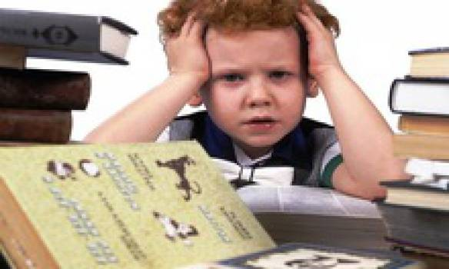
«Реалізація методик здоров’язбереження
в освітньому просторі сучасного навчального закладу»
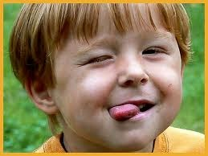

Решняк І. М.,
учитель - логопед

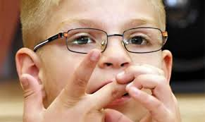

Слайд 1
Реалізація методик здоров’язбереження в освітньому просторі сучасного навчального закладу

Мені б хотілося, щоб ви сьогодні були не тільки слухачами, а й активними участниками практичної частини нашої зустрічі.
Усі ми хочемо бачити дітей розумними, сильними, здоровими. Але, нажаль, статистика стану здоров’я школярів сьогодні досить невтішна.

Слайд 2
До найпоширеніших хвороб 1-класників лікарі відносять:
- відхилення з боку опорно-рухового апарату (мають до 11% школярів);
- носоглотки та дихальних шляхів - 25 %;
- нервової системи - 30%;
- органів травлення - 30%;
- алергійні прояви - 25 %.
За даними МОЗ України 90% усіх підлітків мають відхилення в загальному стані здоров’я, з них 20% мають по 2 і більше захворювань.
В фізичному розвитку школярів спостерігаються такі несприятливі тенденції, як астенізація, зниження окружності грудної клітки, зменшення життєвої ємкості легенів, м'язової сили.
Відсутність фізичних навантажень сприяє розвитку не тільки вище зазначених захворювань, а й проблем щодо репродуктивної функції молоді у подальшому. Спеціалістами виявлено, що при перебуванні хлопців за комп’ютером чи за переглядом телепередач безперервно протягом 2 годин у 2 рази знижується активність сперматозоїдів. При цьому дослідженням встановлено, що за комп’ютером щоденно від 1 до 3 годин проводять 90% школярів.
Нервово-психічне здоров'я дітей в даний час також викликає дуже серйозне хвилювання. Поширеність основних форм психічних захворювань серед дітей та підлітків кожні десять років зростає на 10-15%. Нервово-психічні захворювання є причиною 70% інвалідності з дитинства. Різке зростання дезадаптації підлітків, що проявляється в девіантних формах поведінки, також нерідко пов'язано з мінімальними мозковими дисфункціями, з неврозами, психопатіями, характерологічних аномаліями особистості, псіхопатоподобнимі станами.
Незадовільний стан здоров’я школярів зумовлений зростанням шкільних і соціальних навантажень, а також:
- початком шкільних занять у 6-річному віці, коли більшість дітей не готові до навчання в наявних умовах;
- катастрофічним зниженням фізичних навантажень і рухової активності дітей (наприклад при рекомендованій нормі 10 тис. кроків на добу деякі діти здійснюють лише 500);
- нераціональним харчуванням;
- хронічними стресами;
- згубними звичками, поширеними в молодіжному середовищі.
Як наслідок — кількість хронічно хворих дітей збільшується за роки навчання у школі в 2,5 раза.
Робочий день сучасних учнів з урахуванням часу на виконання домашніх завдань триває до 10-12 годин, що призводить до формування у дітей синдрому хронічної втоми та дезадаптаційних станів.
Проблема здоров’я дітей нині стоїть настільки гостро, що ми повинні поставити запитання: що для нас важливіше - фізичне здоров’я чим освіченість? Навчальні навантаження зараз нелегкі. Діти засвоюють великий обсяг інформації. За різними джерелами тільки 5 – 10 % випускників шкіл закінчують школу здоровими.
Основна мета сучасної школи полягає у формуванні здорової особистості. Однак здорової не тільки фізично, але й все ж таки духовно та інтелектуально. Тому кожна школа сьогодні шукає свій шлях змін у просторі покращення якості освіти та виховання.
Як, гризучи граніт науки, зберегти здоров’я? Що ми, вчителі, можемо зробити для цього?
До арсеналу вчителів загальноосвітніх закладів входять такі здоров’язбережувальні вправи, як:
- фізкультхвилинки, які позитивно впливають на аналітико – синтетичну діяльність мозку, активізують серцево – судинну та дихальні системи, покращують кровопостачання внутрішніх органв та працездатність нервової системи;
- рухові вправи для очей, які дозволяють розширити кут зору, покращити сприйняття;
- релаксаційні вправи для зняття м’язової напруги та затиску.
- вправи для розвитку дрібної моторики пальців рук.

Сьогодні я хочу запропонувати вашій увазі окремі методики здоров’язбереження, які корекційні педагоги застосовують у своїй практиці. Ці методики не тільки сприяють збереженню та покращенню здоров’я дітей, але мають ще й корекційний та розвивальний ефект. Ця інформація для багатьох з вас не буде новиною, але ми хочемо нагадати про техніки, орієнтовані на тіло, про їх здоров’язбережувальний та корекційний ефект.

Однією з таких технік є дихальні вправи.
Тренуючи дихання, можна значно підвищити рівень здоров’я,- казав М.М.Амосов
Дихання – одна з головних загадок людини, яка хвилює людство з початку цивілізації. Людина може прожити тиждень без води, місяць без їжі, кілька діб без сну, але через 5 хвилин її життя обірветься, якщо вона не буде дихати.
Організм людини складається з 75 триліонів клітин і всі вони потребують дихання.
Дихання врівноваженої людини відрізняється від дихання людини у стані стресу. Саме дихальні вправи допомагають подолати багато проблем сучасного світу: синдромом хронічної втоми, агресії, перепади настрою тощо. Встановлено, що якщо дихати в радісному темпі, то через деякий час відчуєш радість. Таким же чином можна визвати сум, страх. Кожній емоції відповідає свій дихальний ритм.
Вчені прийшли до цікавого висновку: кисень, який має таке важливе значення для нашого життя та його процесів може бути смертельно небезпечним ворогом для нашого здоров’я. Наука називає це парадоксом кисню. Кисень вчені називають однією із найсильніших отрут на планеті, який, як дволикий Янус, з одного боку має токсичні властивості, а з іншого – лікувальні.
Якщо говорити спрощено, то наш організм схожий на вогнище: в ньому згоряють поживні речовини та проходять процеси окислення. Чим швидше та більше поступає до організму кисню, тим швидше це вогнище прогорить.

Слайд 3
Таким чином можна говорити про зв’язок дихання та довголіття. Вчені зробили висновок: чим повільніше, спокійніше дихаєш, тим довше живеш.
Для прикладу:
Собака робить 40 вдихів у хвилину і живе в середньому 20 років
Людина – 17 вдихів, живе 70 років
Черепаха 1-3 вдихів, близько 500 років.
Ніхто не замислювався, чому найбільша кількість довгожителів сконцентрована в гірських районах, де жителі дихають розрідженим повітрям?
Кожен з нас на самому початку свого життєвого шляху майже не потребує кисню. В період зачаття і в перші хвилини вагітності яйцеклітина знаходяться в майже безкисневому середовищі й під час росту плід розвивається в умовах кисневого ліміту. Саме тому можливі пологи у воді, бо малюк усі 9 місяців вагітності тренується жити в умовах гіпоксії, тобто зниженого вмісту кисню.

Слайд 4
Експерти Всесвітньої організації охорони здоров’я прийшли до висновку, що забруднення повітря є головним фактором ризику для здоров’я населення. Повітря в приміщеннях в 4-6 разів брудніше та в 8-10 разів більш токсичне, ніж назовні. В письмовому столі в 400 разів більше бактерій, ніж у вбиральні. Звідси високий ріст кількості легеневих захворювань, алергій, зниження імунітету. Якщо легкі розгорнути на пласку поверхню, то вони зможуть покрити тенісний корт! Така велика поверхня легенів поглинає з повітря практично всі шкідливі речовини таблиці Д.І. Менделеєва.
Звичайно ж, кожен з нас думає, що він дихає правильно. Але основна частина людей дихає поверхнево, прискорено, із задишкою при фізичному навантаженні, достатньо наповнюючи легені лише при позіхання.
Багато в чому це залежить від того, що в диханні в повній мірі не бере участь діафрагма.
Зважаючи на все вище сказане, для оздоровлення учнів в освітній процес необхідно вводити вправи на розвиток та регуляцію дихання.
Але перед тим, як вводити активні дихальні вправи в роботу з учнями, дітей слід навчити правильному діафрагмальному диханню. Таке дихання ще називають співочим, бо саме діафрагмальним диханням добре володіють оперні співаки.

Починати роботу з виховання діафрагмального дихання слід з вивчення функцій діафрагми.Ця робота проводиться з учнями початкових класів.

- За допомогою чого людина може рухатися, виконувати різні рухи руками, ногами тощо? Рухи виконуємо завдяки м’язам. Є м’яз, який рухає кров – це серце. А для дихання теж є свій м’яз – діафрагма. Вона розташована незвичайно – як місток, як веселка - і захована між груддю та животом. Її не можна торкнутися рукою, але можна відчути, як працює діафрагма, відчути своє дихання. Якщо людина сидить криво, зігнувшись, то вона здавлює свої легені і діафрагму – в такому положенні важко дихати.

Слайд 5
1) Допомагає навчитися діафрагмальному диханню вправа «Кулька»::
Вдих – як кулька став живіт,
видих – кульки зник і слід.
Коли навчились відчувати роботу діафрагми, переходимо безпосередньо до формування та регуляції фізіологічного дихання.
Для цього проводимо ряд експериментів.

Слайд 6
2) Пропоную виконати вправу «Потяг».
Подивіться на малюнок і графік дихання до вправи «Потяг» та на протязі 15-20 секунд спробуйте так дихати – енергійно, глибоко, шумно, як «потяг».
Який висновок можна зробити? Чи комфортне таке дихання? Які ваші відчуття?
Дихати як «потяг» - важко і неприємно, на таке дихання уходить багато сил, швидко втомлюєшся. Це нерівне, неспокійне дихання, тому і людина, коли дихає як «потяг», стає нервовою, неспокійною.

Слайд 7
3) Наступний крок - пропоную виконати вправу «Мишеня».
- Мишеня маленьке, його рухів і дихання ми не чуємо. А як же воно дихає? Під малюнком ви бачите графік дихання – спокійний, рівний вдих і видих. Давайте спробуємо дихати, як воно – тихо і спокійно. Рука лежить на діафрагмі, плечі не піднімаємо.
- Яке дихання вам приємніше, як легше дихати – як «потяг» чи як «мишеня»?
Перший варіант дихання («потяг») неприємний, незручний – на нього уходить багато сил, швидко втомлюєшся. Це важке, нерівне, шумне дихання. Другий варіант дихання («мишеня») – зручніше, легше, спокійніше та приємніше, ніж перше, при ньому менше втомлюєшся.
Висновок. Спокійне, рівне дихання , як у мишеня, слід вважати правильним, вірним.

Ми навчилися правильному, спокійному діафрагмальному диханню. Його ще називають двофазним, тому що воно складається з двох фаз – вдиху і видиху. А зараз спробуємо опрацювати «чарівне» дихання, як у «невидимок», яке складається з трьох частин.

Слайд 8
4) Пропоную вам виконати вправу «Невидимка»
При такому диханні ми спочатку повітря вдихаємо, потім видихаємо через ніс. А після видиху, завмираємо, не дихаємо, відпочиваємо, робимо коротку зупинку дихання, робимо паузу (ховаємо дихання) на рахунок 1 – 2. І знову дихаємо: вдих – видих – пауза. Руку покладіть на діафрагму, плечі не піднімаємо.
Вдих і видих ти зроби,
Затримай дихання, завмри!
Висновок. Дихання «невидимки» теж хороше, правильне. Воно допомагає вирівняти дихання, заспокоїтися.
Таким чином ми з вами опрацювали два види правильного діафрагмального дихання – двофазне та трьохфазне.

Слайд 9
Ще одна беззаперечна істина - дихати треба носом. У разі нормального носового дихання повітря, проходячи через носові ходи, зігрівається і очищується від пилу. За добу людина вдихає близько 12 000 л повітря. Якби волосинки слизової оболонки носа не збирали і не виводили пил, що людина вдихає із повітрям, то за 70 років в легенях його зібралося б близько 5 кг. Підраховано, що в 1 кб. м повітря шкільного класу до початку занять 2600 мікробів, а під кінець занять 13500!
Крім того, у разі носового дихання повітря, подразнюючи рецептори слизової оболонки носових ходів, рефлекторно сприяє розширенню капілярів головного мозку і таким чином поліпшує його функції та посилює глибину дихання. Люди давно помітили, що якщо дитина дихає тільки ротом, приміром, за наявності аденоїдів, то вона відстає в розумовому розвитку порівняно з іншими дітьми. Напевно, всі не раз звертали увагу на те, як виглядає більшість розумово відсталих дітей: рот у них майже завжди відкритий, нижня щелепа одвисає.
Правильне дихання можна тренувати.
Існує багато методик оздоровчого дихання, а саме:
- Системи трьохфазного дхання Л.Кофлера
- Парадоксальна гімнастика А.Стрельнікової
- Метод вольової ліквідації глибокого дихання К.Бутейко
- Метод затримки дихання Ю.Буланова
- Ридаюче дихання Вілунаса

Для школярів найбільш доцільними, за нашою думкою, є методика О. М. Стрельнікової.
Вправи цієї гімнастики активно включають в роботу всі частини тіла і викликають загальну фізіологічну реакцію всього організму, підвищену потребу в кисні. Всі вправи виконуються одночасно з коротким різким вдихом через ніс (при абсолютно пасивному видиху), що підсилює внутрішнє тканеве дихання та підвищує засвоєння кисню тканинами, а також подразнює велику зону рецепторів на слизовій оболонці носа, яка забезпечує рефлекторний зв’язок порожнини носа майже з усіма органами.
Ось чому ця дихальна гімнастика має такий широкий спектр впливу і допомогає при різних захворюваннях органів та систем. Вченими доведено, що вона корисна всім та в будь-якому віці. Її можна виконувати не тільки стоячи, а й сидячи та навіть лежачи.
В гімнастиці основна увага приділяється вдиху. Вдих робиться дуже коротко, миттєво, емоційно і активно. Про видих зовсім не думати, він відбувається довільно.

Слайд 10
При виконанні парадоксальної гімнастики О. М. Стрельнікової слід дотримуватись певних правил:
1. Виконуйте вправи в провітреному приміщенні.
2. Вдих слід робити через ніс, плечі не піднімати.
3. Вдих називається - "Гаррю пахне! Тривога!" Й різко, шумно, на все приміщення, нюхайте повітря, як собака слід. Вдих шумний, різкий, короткий, наче укол. Думайте тільки про вдих. Не соромтеся: грубо нюхайте повітря.
4. Вдих робиться одночасно з рухами.
5. Видих повинен здійснюватися після кожного вдиху самостійно.
6. Рахунок у гімнастиці Стрельнікової – на 8, рахувати слід про себе, не вголос. Усі вдихи й рухи виконуються в ритмі й темпі крокового шагу.
7. Не слід на початку занять занадто р’яно ставитися до виконання вправ, бо це може призвести до запаморочення.
Допомагати з демонстрацією окремих вправ дихальної гімнастики Стрельнікової будуть учні 8-го класу спеціального відділення – Поліна і Стас.

Слайд 11
Вправа «Долоньки»
Слайд 12
Вправа «Погончики»
В. п.: стати прямо, кисті рук зжати в кулаки и притиснути до живота на рівні пояса. На вдиху різко штовхати кулаки долу, начн віджимаючися від нього. Під час поштовхів кулаки розжимаються. Плечі при цьому повинні бути напруженими, руки прямими, пальці широко розведені.
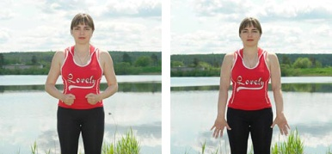
В. п.: стати прямо, зігнути руки в ліктях, лікті при цьому опущені донизу. Долоні спрямовані на глядача. Робити шумні, короткі, ритмичні вдихи носом й одночасно зжимати долоні в кулачки, здійснюючи хапальні рухи.

Слайд 13
Вправа «Насос»
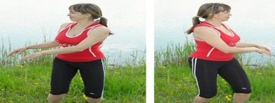
В. п.: стати прямо, руки опущені, ноги ширше плеч. Злегка нахилятися до підлоги, округливши спину, голова і руки опускаються вниз. Робимо короткий шумний вдих в кінці нахилу.

Слайд 14
Вправа «Кішка»
В. п.: стати прямо, руки зігнуті в ліктях, ноги на ширині плеч. При виконанні вправи здійснюємо напівприсяди з легким поворотом тулуба в різні боки, зжимаючи кулачки.

Слайд 15
Вправа «Обійми плечі»
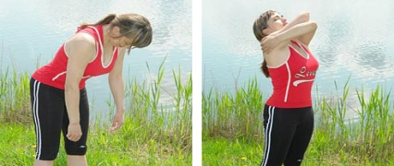
В. п.: стати прямо, руки зігнуті в ліктях й підняті на рівені плеч. Під час активного шумного вдиху носом викинути руки назустріч одна до одної, наче обіймаємо себе за плечі. Необхідно, щоб руки рухались параллельно, а не хрест-нахрест.

Слайд 16
Вправа «Великий маятник»
В. п.: стати прямо, ноги рівно. Злегка нахилитися до підлоги, руки тягнуться до колін, але не опускати нижче – вдох.

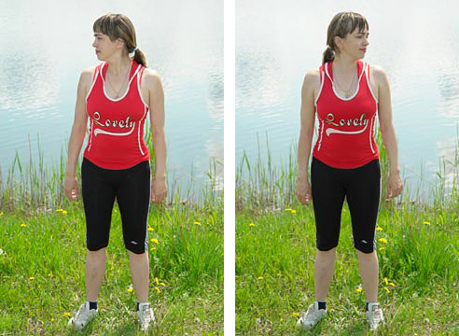
Слайд 17
Вправа «Повороти голови»
В. п.: стати прямо, ноги рівно. Повернути голову направо й зробити короткий шумний вдих носом. Потім одразу ж повернути голову налево, знову короткий шумний вдох. При виконанні вправи посередині голову не зупиняти, шию не напружувати.

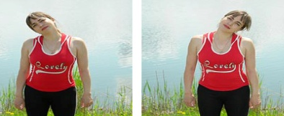
Слайд 18
Вправа «Вушка»
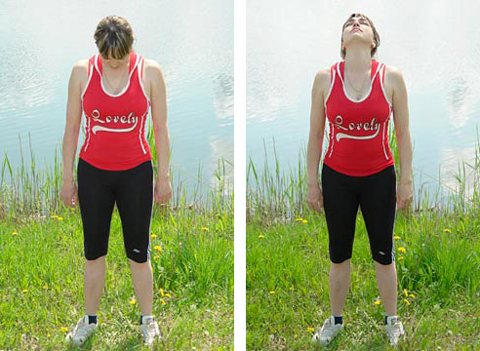
В. п.: стати прямо, ноги рівно. Злегка нахилити голову вправо – праве вухо іде до правого плеча, зробити короткий шумний вдих носом. Потім у протилежний бік і знову короткий шумний вдих носом.

Слайд 19
Вправа «Малий маятник»
В. п.: стати прямо, ноги рівно. Опустити голову донизу, подивитися на підлогу – різкий короткий вдих. Підняти голову догори, подивитися на стелю – різкий короткий вдих. Голова при цьому не зупиняється посередині. Ні в якому разі не напружувати шию.

Пародоксальна дихальна гімнастика Стрельнікової – єдина у світі, в якій короткий та різкий вдих носом виконується на рухах, що стискають грудну клітину.

Слайд 20
Аурікулотерапия — це лікувальний вплив на точки вушної раковини, один із сучасних методів рефлексотерапії, який застосовували ще в сивій давнині.
Вушна раковина має велику кількість нервових закінчень або, як кажуть медики, багато інервована. На поверхні одного вуха розташовані 170 біологічно активних точок.
Заслуга детального узагальнення багатовікового досвіду аурікуло- терапії в наш час належить французьському лікарю П. Ножьє. Він висловив думку, що вушна раковина нагадує за формою ембріон людини, розташований униз головою. Виходячи з цього уявлення, П. Ножье розробив картографію вушної раковини із зображенням проекції частин тіла і внутрішніх органів.
Точки шиї і голови знаходяться біля мочок, посередині знаходяться точки, які відповідають за внутрішні органи, а вгорі - за ноги и таз.
Саме тому, оволодівши мистецтвом масажу вушних раковин, можна укріпити своє здоров’я й душевний стан.
Масажем вушних раковин можна швидко підняти тонус нервової системи, зменшити втому, мобілізувати працездатність усього організму акктивізувати роботу м'язів мовного апарату.
Масаж вух можна робити до 5 разів протягом дня. Він дає так звану «вструску» і можливість контролювати себе в стресових ситуаціях.
Для початкових класів, як правило, проводимо віршовані вправи, н-д:
Нумо, друзі, усміхніться
І за вуха всі візьміться.
Легко вниз потягнем вуха,
Щоби добре могли слухать.
Тепер вгору потягніть –
Аж до неба підростіть!
Вуха в сторони потягнемо –
Мавпенятами ми станемо.
Вперед вуха закрутіть
І назад їх покрутіть,
Розітріть їх. Посміхайтесь,
До роботи повертайтесь…
Для 5 – 11 класів та для дорослих - наступний комплекс:
1. Лагідно посмикайте вуха вгору, потім - вниз.
2. Потягніть їх в боки.
3. Затисніть мочки вух між великим і вказівним пальцями і обережно їх помасуйте.
4. Пощипайте хвилинку обидва вуха по краю.
5. Відтягніть обидва вуха, зігніть та розігніть їх.
6. Потріть їх всією долонею спочатку за годинниковою стрілкою, потім – проти.
7. Кілька разів закрийте та відкрийте вушка долонями.

Цікаво знати:
- Звичайне місце проколу вуха для сережок – це "зона відображення"ока. Тому, якщо перед проколюванням вух є проблеми із зором, краще утриматися від носіння сережок або зробити прокол у іншому місці мочки вуха.
- Особливу шкоду слуху сучасного людства наносять навушники, які стали незмінним атрибутом підлітків. За твердженням вчених при такому безрозсудному ставленні до свого слуху, вже через п'ять років до 10 мільйонів європейців ризикують втратити слух.

Слайд 21
Особливого значення в час збільшення навчального навантаження та тотальної комп’ютерізації набувають вправи для зняття м’язового напруження в області шиї, які допомагають побавитися запаморочення, головного болю, болю та скутості в шийному відділі хребта.
І. Вправи із супротивом
Виконувати повільно і плавно. Спину і голову тримати прямо. Повторювати вправу 3-5 раз.
- Тиск вперед. Глибоко вдихнути, покласти долоні на лоб й натиснути, напружуючи шию. Затримати дихання та зберігати напруження 5 – 7 секунд. На видиху прибрати долоні від лоба й розслабитися на 10 секунд, голову опустити на груди.
- Тиск назад. Глибоко вдихнути, зімкнути руки в замок і натиснути на потилицю. Напружити шийні хребці, не давати голові опуститися. Затримати дихання та зберігати напруження 5 – 7 секунд. На видиху прибрати руки й розслабитися на 10 секунд.
- Тиск в боки. Глибоко вдихнути, натиснути на скроню (або на щоку). Напружити шийні хребці, не давати голові опуститися. Затримати дихання та зберігати напруження 5 – 7 секунд. На видиху прибрати руки й розслабитися на 10 секунд. Зробити теж саме правою рукою.
- Нахили назад. Долонями охопіть шию позаду, на вдиху – відведіть голову назад, долаючи спротив. Напружити шийні хребці, не давати голові опуститися. Затримати дихання та зберігати напруження 5 – 7 секунд. На видиху прибрати руки й розслабитися на 10 секунд.
- Опустіть підборіддя на груди й розслабте шию. Намагайтеся підборіддям «розтерти» ключиці, потроху збільшуючи амплітуду рухів. Повторити 10 разів.
- Розслабитися, опустити плечі. Повільно вдихнути, потягнутися маківкою максимально вгору, розтягуючи шийні хребці. Одночасно повертайте голову вліво - вправо. Видихніть, розслабтеся.

Слайд 22
ІІ. Вправи для розслаблення шийних хребців під час засвоєння інформації

Слайд 23
Ще однією методикою здоров’язбереження є кінезітерапія.
Кінезіологія(“кінезіс” – рух, “логос” – слово, мовлення, наука) - це наука про рух і є різновидом маніпуляторной терапії.
Освітня кінезітерапія є психолого-педагогічним напрямком, який пропонує спеціально організовані рухи, які оптимізують діяльність мозку й тіла. Кінезіологічні вправи ще називають «гімнастикою мозку», тому що вони сприяють підвищенню працездатності, покращенню вербальної пам’яті, концентрації, обсягу та перемиканню уваги, створенню позитивних настанов на навчання, підвищення життєвих сил організму тощо.

Розум дитини знаходиться на кінчиках її пальців.
(В.А.Сухомлинський)
Особливо ефективною виявилася вона для дітей, діагностованих як "нездатних до навчання".
У 1987 результати «гімнастики мозку» були оцінені експериментально. У цьому експерименті брали участь 19 учнів спеціальної школи. Кожен учень робив вправи по 10-15 хвилин щодня. Показники прогресу учнів за 1 рік такі, що їх успішність підвищилася на 30%. Також значно підвищилася здатність учнів концентруватися на виконуваному завданні.
Слайд 24
1) «Кулак-ребро-долоня» - положення руки последовно зменюються за схемою. Спочатку - правою рукою, потім - лівою. І вже після цього – обома руками.
2) «Кільце»
3) «Лезгінка».
4) «Млинці»

Слайд 25
Біоенергопластика – це поєднання рухів артикуляційного апарату з рухами кистей рук, яке здійснює позитивний вплив на активізацію інтелектуальної діяльності дітей, синхронізує роботу півкуль головного мозку, розвиває здібності, покращує пам’ять, увагу, мислення, мовлення.
Вправи
Цікаво знати:
1. Для того, щоб посміхнутися, необхідно задіяти 40 м’язів.
2. Найдужчий м’яз людського тіла – язик.

Слайд 26
Вправи з біоенергопластики: «Пташеня», «Слоненя» тощо.

Загальновідомо, що здоров’я є однією з головних цінностей у житті людини. Проте у напруженому ритмі нашого буття ми чи не встигаємо, чи забуваємо, а то й лінуємось стежити за станом здоров’я. А дарма. Бо здоров’я як повітря – його не відчуваєш, доки воно є, але про нього не потрібно забувати, за нього слід боротися.

Слайд 27
Тож, дбайте про здоров’я своїх учнів і не забувайте про своє.

